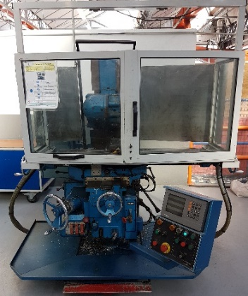**Le bruit dans l’atelier – Les E.P.I.**

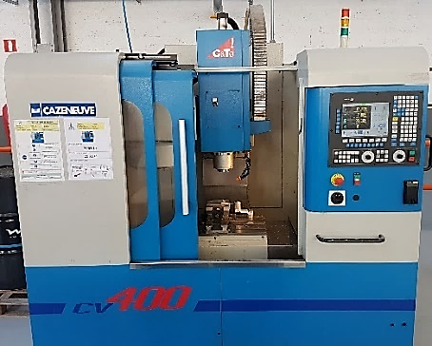

Pour toutes utilisations de machines-outils (Tour TransMab 250, Fraiseuse CV DUFOUR, Fraiseuse Cazeneuve CV 400…), à l’atelier, comme en entreprise, des équipements de protection individuels (E.P.I.) sont obligatoires.

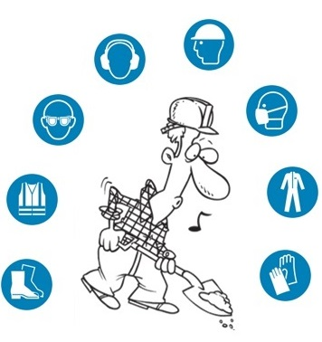***Nommer*** les équipements de protection individuel obligatoires pour utiliser la fraiseuse Cazeneuve CV 400 ou la fraiseuse CV DUFOUR :

|  |
| --- |
| **C1** |
| ☺ |
| 😐 |
| ☹ |

|  |
| --- |
| **C1** |
| ☺ |
| 😐 |
| ☹ |

***Indiquer*** lors de quelle(s) activité(s) vous ferez usage des lunettes de protection dans l’atelier « usinage » du lycée :

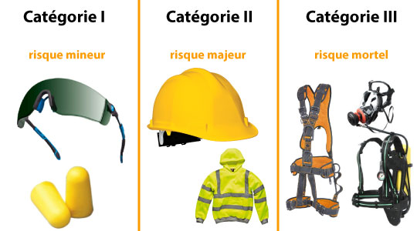

***Indiquer*** lors de quelle(s) activité(s) vous ferez usage des gants dans l’atelier « usinage » du lycée :

|  |
| --- |
| **C1** |
| ☺ |
| 😐 |
| ☹ |

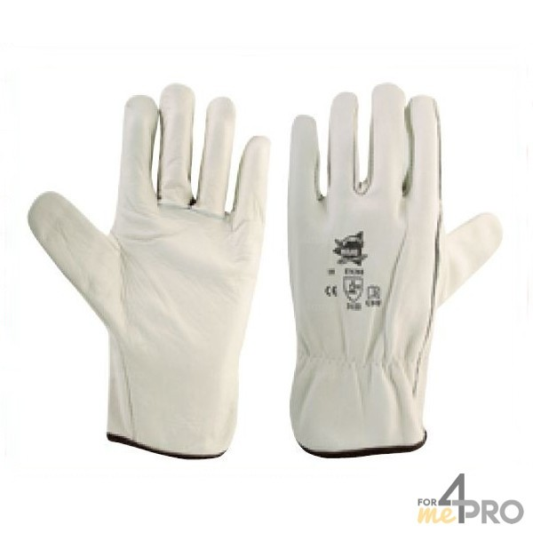

***Pour cela, retrouver la « fiche de poste de sécurité », située sur chaque machine-outil.***



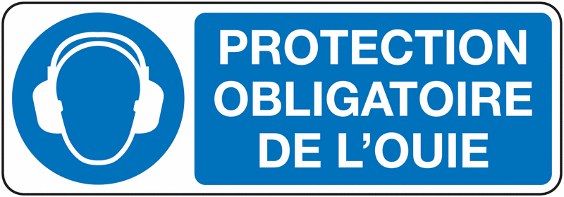***Préciser*** si des informations relatives aux protections individuelles liées au bruit sont indiquées sur les fiches de poste de sécurité.

|  |
| --- |
| **C1** |
| ☺ |
| 😐 |
| ☹ |

Pour chaque machine-outil, les personnels du lycée René Cassin se sont interrogés sur son positionnement et ont dû respecter scrupuleusement le cahier des charges de la sécurité.

Un point de ce cahier des charges concerne la protection auditive. Dans les documents ci-dessous, vous trouverez des informations sur la protection auditive, les caractéristiques d’une machine ainsi qu’un plan de l’atelier du lycée René CASSIN.

La fraiseuse CV DUFOUR a été placée à une certaine distance de l’établi.

**Problématiques : - Dans quelle zone autour de la fraiseuse sera-t-il nécessaire de porter des équipements de protection auditive ?**

**- Un élève situé au niveau de l’établi devra-t-il porter des protections auditives ?**

*Questions préliminaires – documents ressources :*

|  |
| --- |
| **C1** |
| ☺ |
| 😐 |
| ☹ |

1. ***Indiquer*** les deux éléments à prendre en compte pour les risques liés au bruit à l’atelier.

|  |
| --- |
| **C1** |
| ☺ |
| 😐 |
| ☹ |

1. ***Nommer*** l’unité d’intensité sonore : ( )
2. A partir de quelle intensité sonore la protection auditive est-elle obligatoire ?

|  |
| --- |
| **C1** |
| ☺ |
| 😐 |
| ☹ |

1. **Sachant que les mesures du niveau d’intensité acoustique de chaque machine-outil sont prises à 1 mètre de distance** lorsque que la machine est en fonctionnement, ***relever*** le niveau d’intensité acoustique maximal de la machine lors de son utilisation.

|  |
| --- |
| **C1** |
| ☺ |
| 😐 |
| ☹ |

1. ***Préciser*** quel dispositif auditif serait le plus adapté pour travailler sur la machine en fonctionnement. ***Justifier***.

|  |  |
| --- | --- |
| **C4** | **C5** |
| ☺ | ☺ |
| 😐 | 😐 |
| ☹ | ☹ |

1. ***Proposer un protocole expérimental permettant d’observer l’évolution du niveau d’intensité acoustique émis par la machine-outil en fonction de la distance.*** (Prendre soin de représenter le schéma du dispositif).

|  |  |
| --- | --- |
| **C2** | **C5** |
| ☺ | ☺ |
| 😐 | 😐 |
| ☹ | ☹ |

|  |  |
| --- | --- |
| Protocole | Schéma du dispositif |
|  |  |

|  |
| --- |
| **C5** |
| ☺ |
| 😐 |
| ☹ |

|  |  |
| --- | --- |
|  | ***Appel N°1 : appeler le professeur pour lui présenter oralement votre méthode.*** |

**PROTOCOLE DE SECOURS**

1. ***Rappeler*** les différentes étapes de mise en route de la fraiseuse (Cazeneuve CV 400 ou CV DUFOUR) :

|  |  |
| --- | --- |
| **C1** | **C5** |
| ☺ | ☺ |
| 😐 | 😐 |
| ☹ | ☹ |

***Le professeur se chargera de régler la machine-outil et placera une pièce en aluminium à usiner.***

|  |
| --- |
| **C3** |
| ☺ |
| 😐 |
| ☹ |



1. A l’aide du sonomètre mis à votre disposition, ***relever*** le niveau d’intensité acoustique maximal à 1 m de la fraiseuse CV DUFOUR, une fois l’usinage lancé : ………………………………………..
2. ***Mesurer***, ensuite, le niveau d’intensité acoustique à différentes distances de cette fraiseuse et ***compléter*** le tableau suivant :

|  |  |
| --- | --- |
| **C1** | **C3** |
| ☺ | ☺ |
| 😐 | 😐 |
| ☹ | ☹ |

|  |  |
| --- | --- |
| Distance en $m$ | Intensité sonore en $dB$ |
| 1 |  |
| 2 |  |
| 3 |  |
| 4 |  |
| 5 |  |
| 8 |  |
| 12 |  |

1. Lors de l’utilisation de la fraiseuse CV DUFOUR, ***indiquer*** si des protections auditives sont nécessaires. ***Justifier***.

|  |  |
| --- | --- |
| **C4** | **C5** |
| ☺ | ☺ |
| 😐 | 😐 |
| ☹ | ☹ |

1. ***Indiquer*** si un élève situé au niveau de l’établi central doit également porter des protections auditives. ***Justifier***.

|  |  |
| --- | --- |
| **C4** | **C5** |
| ☺ | ☺ |
| 😐 | 😐 |
| ☹ | ☹ |

1. A l’aide du plan fourni, réalisé à l’échelle 1/100è, ***implanter***, le plus précisément possible, chacune des machines-outils sélectionnées par vos professeurs.

|  |
| --- |
| **C3** |
| ☺ |
| 😐 |
| ☹ |

|  |
| --- |
| **C3** |
| ☺ |
| 😐 |
| ☹ |

1. ***Implanter*** également l’établi situé au centre de l’atelier.

|  |
| --- |
| **C3** |
| ☺ |
| 😐 |
| ☹ |

1. A l’aide du compas, ***réaliser***, à l’échelle, des cercles concentriques, autour de la fraiseuse CV DUFOUR , de diamètres respectifs 1 m, 2 m, 3 m, 4 m, 5 m, 8 m et 12 m.

|  |
| --- |
| **C3** |
| ☺ |
| 😐 |
| ☹ |

1. ***Relever*** les niveaux d’intensité acoustique à l’aide du sonomètre.

|  |
| --- |
| **C3** |
| ☺ |
| 😐 |
| ☹ |

1. ***Délimiter***, en hachurant, les zones dont l’intensité sonore est supérieure à 80 dB et dans laquelle il sera nécessaire de porter des équipements de protection auditive.

**Ressources documentaires - la règlementation**

Le cadre réglementaire de la prévention des risques liés à l’exposition au bruit est identique à celui de tout autre risque. La prévention des risques professionnels s’appuie sur une démarche dont les principes généraux sont édictés par le Code du travail ([**article L. 4121-2**](http://www.legifrance.gouv.fr/affichCodeArticle.do?idArticle=LEGIARTI000006903148&cidTexte=LEGITEXT000006072050)).

L’évaluation des risques liés au bruit passe par une évaluation et si nécessaire par ***un mesurage des niveaux de bruit auxquels les travailleurs sont exposés***. Elle a fait l’objet de détermination d’indicateurs de risques, tant au niveau d’exposition sonore quotidienne exprimé en dB(A) qu’au niveau de pression acoustique de crête. Ce dernier correspond à des bruits intenses mais courts. Cela a permis d’établir des mesures de prévention appropriées.

***Les règles de prévention des risques pour la santé et la sécurité des travailleurs exposés au bruit*** sont déterminées d’une part par les articles R. 4213-5 à R. 4213-6 et d’autre part par les articles R. 4431-1 à R. 4437-4 du Code du travail.

Le suivi individuel de l'état de santé et l’information des travailleurs font l’objet des articles [**R.4435-2 à R.4436-1**](https://www.legifrance.gouv.fr/affichCode.do?idSectionTA=LEGISCTA000018530319&cidTexte=LEGITEXT000006072050&dateTexte=20180406).

**Sons et bruits : échelle d’intensité et dangers pour l’oreille !**

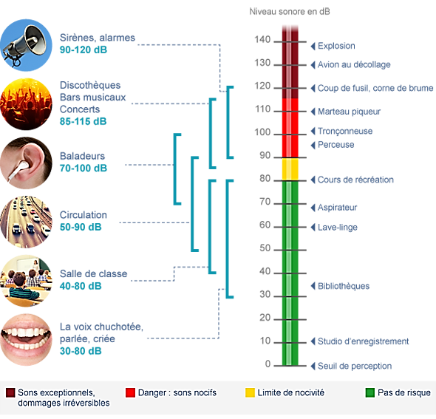

Cette échelle de niveaux sonores (en dB) classe les sons de notre environnement en 4 catégories :

* ***jusqu'à 80 dB*** (vert), il n'y a aucun risque pour l'oreille, quelle que soit la durée d'exposition;
* ***de 80 à 90 dB*** (jaune), on approche de la zone de nocivité, mais les risques sont limités à des expositions de très longue durée;
* ***de 90 à 115 dB*** (rouge), notre oreille est en danger : plus le son est fort moins il faut de temps d'exposition pour provoquer des lésions;
* ***au-delà de 115 dB*** (marron), des bruits impulsifs (très brefs) provoquent immédiatement des dommages irréversibles.

**Sons et bruits dangereux : relation NIVEAU/DUREE, législation**

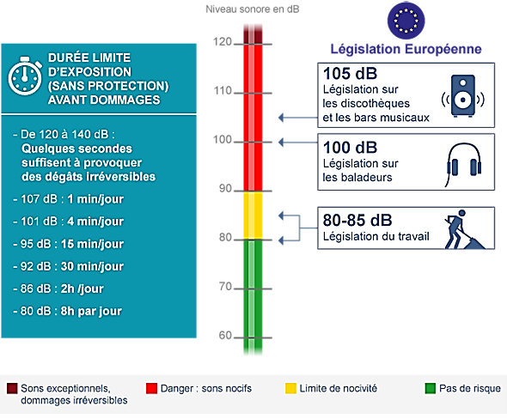

**Ressource documentaire : les protections auditives**

|  |  |
| --- | --- |
| Le niveau d’atténuation du bruit pour ce casque (serre-tête) antibruit, certifié CE est de 29 dB.  Selon les modèles (certification CE), le niveau d’affaiblissement est compris entre 21 dB et 36 dB. |  |
| Le niveau d'atténuation du bruit de ces bouchons en mousse, à usage unique, certifiés CE EN 353-2, est de 35 dB | Protection auditive en Mousse |
| Les niveaux d'affaiblissement de ces arceaux de protection, certifiés CE, varient, selon les modèles, de 21 dB à 27 dB. | https://upload.wikimedia.org/wikipedia/commons/8/8b/Bouchon_arceau.jpg |
| Les niveaux d'affaiblissement de ces bouchons moulés individualisés, certifiés CE, varient, selon les modèles, de 15 dB à 32 dB. | https://upload.wikimedia.org/wikipedia/commons/1/10/Bouchon_sur_mesure.jpg |

**Ressource documentaire : le sonomètre**

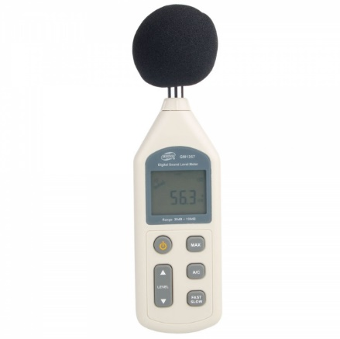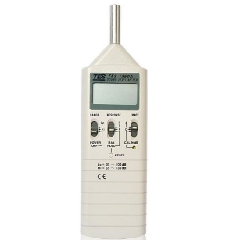Le sonomètre est un appareil numérique qui sert à mesurer le niveau sonore en décibels (dB). Il est principalement utilisé pour des mesures de bruit en environnement civil ou industriel, sur le lieu de travail, en laboratoire, automobile, construction navale ou autres sources de bruit.

Les plages de mesures peuvent être ajustées (calibrées) par un système de mise au point intégré. Les valeurs mesurées et les fonctions/unités utilisées sont affichées numériquement sur un grand écran à cristaux liquides.

Deux filtres d’évaluation de fréquence (A/C) et deux évaluations de temps (Fast/Slow) peuvent être présélectionnés, ce qui permet une utilisation universelle.

**Touche « A/C » :** la caractéristique « A » représente la caractéristique d’écoute de l’oreille humaine et la « C », celle des fréquences de manière linéaire et sans filtre (niveau sonore effectif).

**Touche « FAST/SLOW »** : pour commuter le temps de mesure : FAST Evaluation de temps rapide (125 ms/mesure) et SLOW Evaluation de temps lente (1 s/mesure)

**Fonction MAX**. En cas de mesure en continu, la valeur Maximale s´affiche à l´écran. Cette fonction de mesure vous aide à déterminer les pointes de température. L’activation de cette fonction est indiquée à l’écran par « MAX ».

**Commutation de la plage de mesure** : Les sonomètres possèdent plusieurs plages de mesure : entre 30 et 80 dB, entre 50 et 100 dB, entre 60 et 110 dB, entre 80 et 130 dB et une plage automatique comprise entre 30 et 130 dB. Lorsque les valeurs mesurées sont en dehors de ces plages de mesure, « UNDER » ou « OVER » apparaissent sur l´afficheur. Passez alors à la plage de mesure inférieure/supérieure. Pour changer de plage de mesure, appuyez sur la touche « LEVEL ».

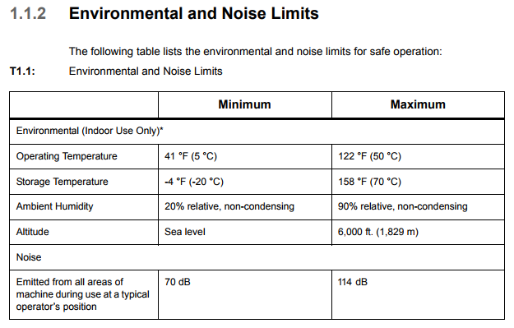**Ressource documentaire : information sur une machine-outil**

